73.    Manejo de Eventos en JSF

Manejando el concepto de manejo de eventos ACTIONLISTENER se pretende que la app quede en diferentes idiomas usaremos el proyecto anterior para este caso se renombrara a BolsaTrabajoV6

1. Agregar un campo de comentario para que se muestre o oculte según la acción seleccionada.
   1. Clase Candidato -> Agregar atributo comentario
2. Modificar en index agregando el campo
   1. Al campo agregar de modo comanlinkg y será render para permitir o ocultar el elemento
   2. Agregar el panelGroup
3. Modificar VacanteForm
   1. Procesar método action de mostrar o ocultar el comentario
   2. Agregar método ocultarComentario (Invertira el valor del comentario enviado)
   3. Agregar atributo de tipo boolean para saber si se envio el comentario
4. Agregar los nuevos atributos en el archivo de porpiedades es
5. Pruebas

Se mostrara un link de mostrar para escribir el mensaje

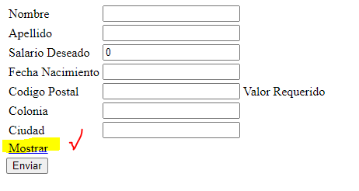

Y el mismo se convertirá en ocultar, pero habilitando el campo para escribir el comentario

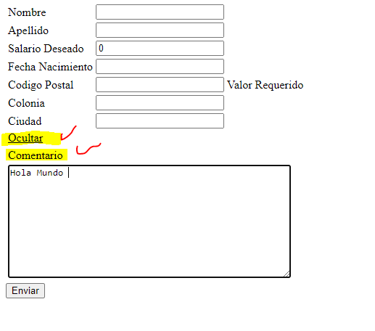

Realizando un flujo completo

